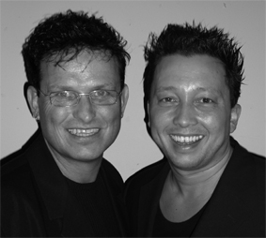
Better than Nada

Choreografen : Wil Bos - Roy Verdonk (jan 2010)
Nivo : Easy intermediate
Dans : 32 tellen + 2 Tags na de 4e en de 8e muur
Muziek : Freddy Fender and Texas Tornados – A Little bit is better than Nada
( CD – 4 Aces )
Intro : 32 tellen

Side, Close, Shuffle Forward, ½ Turn, Kick, Coaster Step
1-2 Stap RV opzij, Sluit LV naast RV
3&4 Stap RV naar voren, Sluit LV naast RV, Stap RV naar voren
5-6 ½ draai rechtsom stap LV naar achter, Kick RV naar voren
7&8 Stap RV naar achter, Stap LV naar achter, Stap RV naar voren (6.00)

Step, Close, Shuffle Forward, Step ¾ Turn, Side Shuffle
1-2 Stap LV naar voren, Sluit RV naast LV
3&4 Stap LV naar voren. Sluit RV naast LV, Stap LV naar voren
5-6 Stap RV naar voren, Maak ¾ draai linksom
7&8 Stap RV opzij, Sluit LV naast RV, Stap RV opzij (9.00)

Cross Rock, Recover, Side Shuffle, Cross, ¼ Turn, Rock Back, Recover
1-2 Rock LV voor RV, Herstel gewicht op RV
3&4 Stap LV opzij, Sluit RV naast LV, Stap LV opzij
5-6 Kruis RV voor LV, ¼ draai rechtsom stap LV naar achter
7-8 Rock RV naar achter, Herstel gewicht op LV (12.00)

½ Turn, ¼ Turn, Cross Shuffle, Rock, Recover, Behind, Side, Cross
1-2 ½ draai linksom stap RV naar achter, ¼ draai linksom stap LV opzij
3&4 Kruis RV over LV, Stap LV opzij, Kruis RV over LV
5-6 Rock LV opzij, Herstel gewicht op RV
7&8 Kruis LV achter RV, Stap RV opzij, Kruis LV over RV (3.00)

TAG:
Na de 4e muur
Rolling vine naar rechts met een klap, Rolling vine naar links met een klap + 4x heup R-L-R-L

Na de 8e muur
Rolling vine naar rechts met een klap, Rolling vine naar links met een klap + 2x heup R-L

Start again and let the music touch your soul

